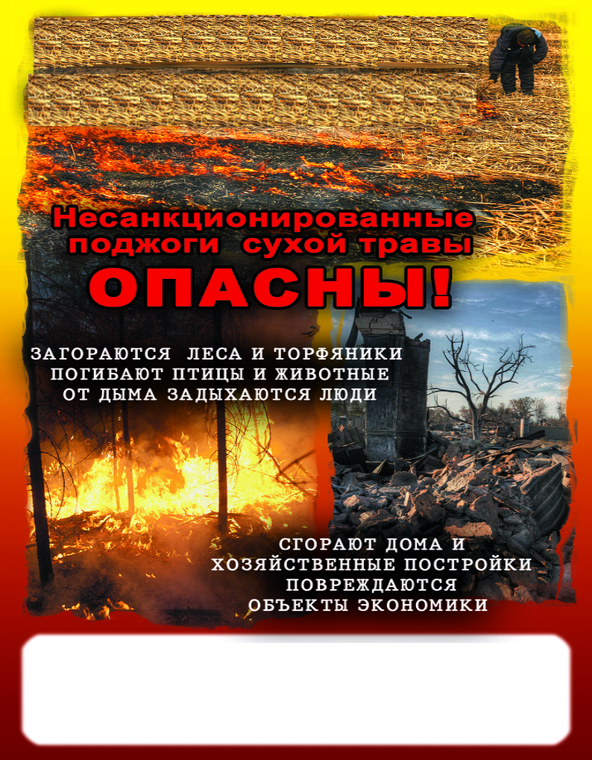

**Нарушение порядка действий по предотвращению выжигания сухой растительности**

по ч.1 ст. 4.5. Областного закона от 25.10.2015 №273-ЗС «Об административных правонарушениях» влечет наложение административного штрафа на граждан в размере от 2500 до 4500 рублей; на должностных лиц – от 20000 до 40000 рублей; на юридических лиц – от 50000 до 60000 рублей